五台山风景名胜区安全生产委员会

**简 报**

**第71期**

五台山风景名胜区安全生产委员会 　　　　 　　2024年11月20日

五台山景区召开安委会全体（扩大）会议

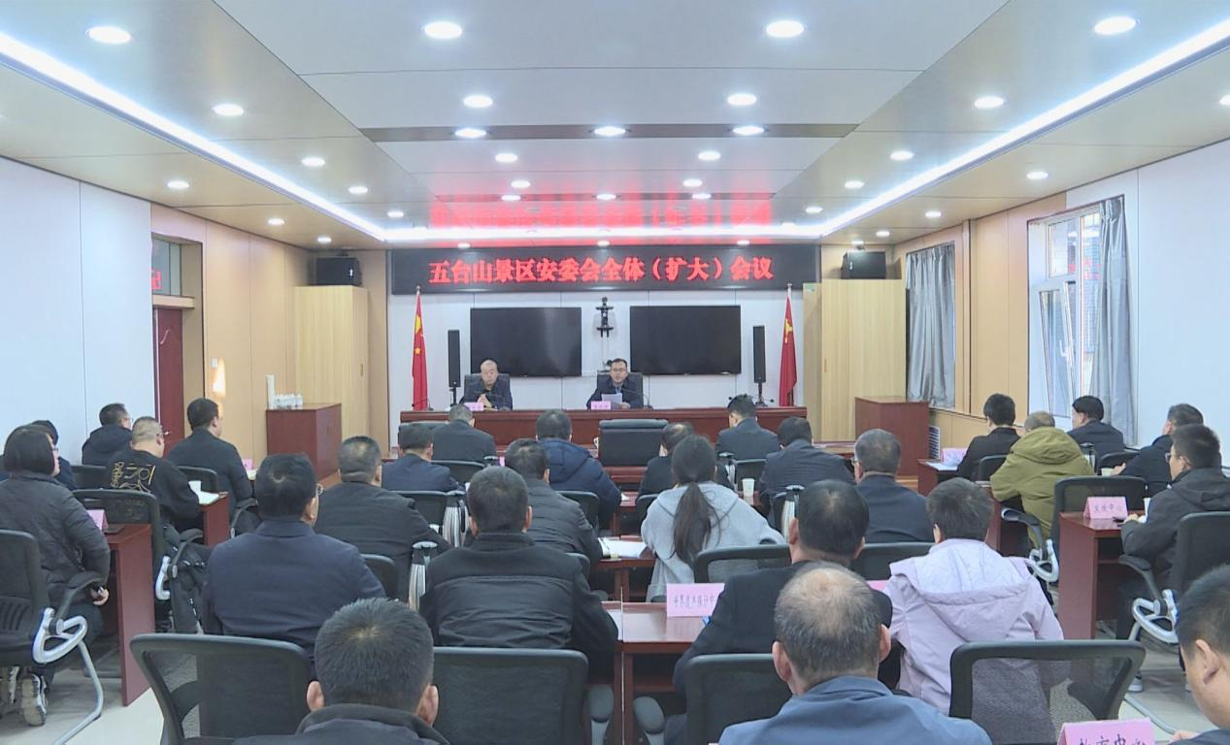

11月20日，五台山景区召开安委会全体（扩大）会议，认真落实市安委会会议精神，全面分析景区当前安全生产形势，安排部署近期工作，确保经济社会各项工作安全、和谐、稳定。景区党工委副书记、管委会常务副主任李淑辉主持会议并讲话，党工委委员、管委会副主任力尚宏通报景区安全生产有关情况，安委会各成员单位负责人参加会议。

李淑辉指出，安全生产事关人民福祉、社会安定。景区各级各部门**一要**提高思想认识。始终坚持人民至上、生命至上，深刻汲取安全生产事故教训，统筹发展和安全，以时时放心不下的责任感，抓实抓细安全生产各项工作，坚决做到风险可防可控。**二要**强化责任落实。各级领导干部要以身作则，发挥带头模范作用，协调解决重点问题，扛牢扛实政治责任。各行业主管部门要严格按照“三管三必须”的要求，切实担负起部门监管责任，严禁对安全生产工作懈怠推诿。要坚持定期研判安全生产形势，深入分析重点难点问题，研究采取可行性办法举措，全力推动问题解决。各企业要严格按照相关规定，逐级落实责任到管理部门、到班组、到岗位、到人员。**三要**加强应急处置。要严格落实24小时值班值守和领导在岗带班制度，对突发事件或紧急情况即发即报，严禁瞒报、迟报、漏报和信息倒流。各单位要立足景区实际，制定应急预案、完善处置机制，做到处置在早、处置在小。各应急救援队伍要定期组织开展应急演练，提高应急处置能力，确保遇到突发情况处置及时有效，最大限度降低事故灾害损失，为景区持续营造稳定安全的发展环境。

力尚宏要求，景区各级各部门要强化底线思维和红线意识，高度重视景区第四季度安全生产工作，尽快完善治本攻坚三年行动系统录入机制，严格落实各项工作要求，采取超常规的举措，坚决防范和遏制事故。要高站位推动重点领域、重点部位隐患防范工作，统筹推进全景区隐患排查整改。要准确把握安全生产形势，绷紧安全生产这根弦，确保本地区本领域安全生产工作守得住、防得了、稳得好。要统筹做好森林防火、建筑施工、消防隐患排查、道路交通、有限空间、尾矿库生态环境、行业安全监管等领域的安全生产工作，聚焦各行业领域实际开展针对性安全专项整治，严厉打击违法违规行为，有效防范化解各类安全生产风险，持之以恒抓好景区安全生产工作。